防爆配电箱
技术参数：
执行标准：GB3836.1-2010、GB3836.2-2010、GB3836.3-2010、GB12476.1-2000
防爆标志：Exde II BT4 Gb、DIP A20 TA,T4
额定电压：220V/AC380V
主回路额定电流：63A-250A
支路额定电流：1A/2A/4A/6A/10A/16A/20A/25A/32A/40A/50A/63A
防护等级：IP65
防腐等级：WF1*WF2
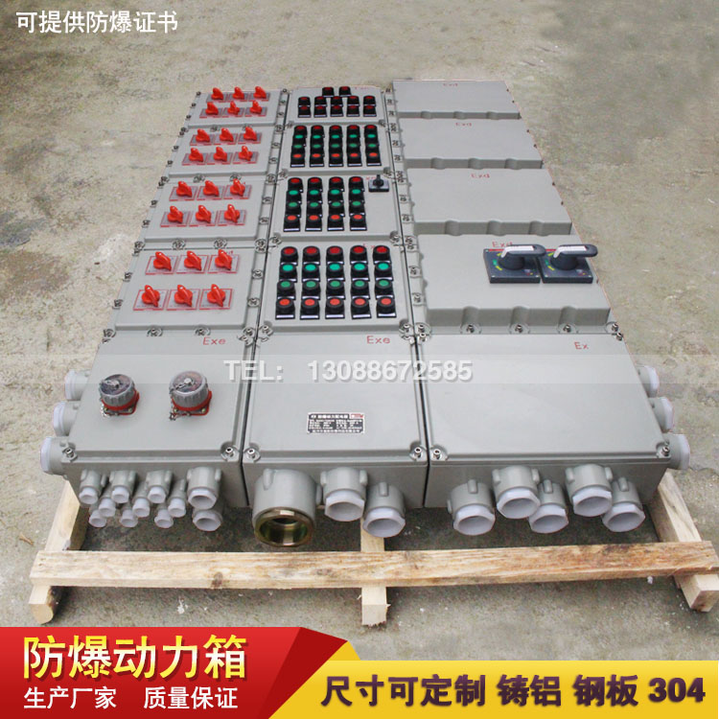
型号含义：
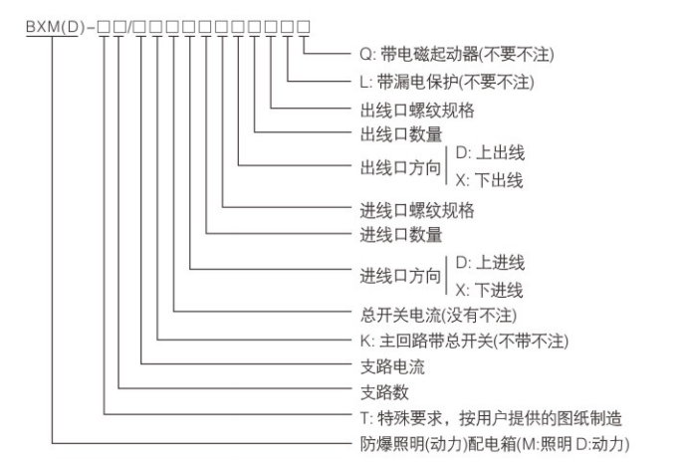
适用范围：
适用于爆炸性气体环境的1区、2区；
适用于IIA、IIB类爆炸性气体环境；
适用于可燃性粉尘环境20区、21区、22区场所；
广泛用于石油开采、炼油、化工、军工等危险环境及海洋石油平台、游轮等场所。

产品特色：
壳体采用铝合金铸造成型，表面粉末静电喷塑；
具有过载、短路等功能，可根据用户要求增加漏电保护功能；
产品采用复合型、开关箱采用隔爆型结构、母线箱及出线箱采用增安型结构，腔体均设有密封圈，
具有更好良好的防水、防尘功能；
内装高分段小型断路器或塑壳断路器，有DZ47、IC65、DZ158、NM1、CM1等；

订货须知：
订货时应注明配电箱的支路数、各支路数相应的电流以及断路器的极数，若需带漏电保护功能请注明；
如需带总开关则请注明总开关的电流及极数，并注明进出线方向，进出线规格及对应的数量；
BXM(D)系列防爆照明(动力)配电箱，可根据用户要求进行特殊设计，用户需提供电气系统图。

